Schulversuchspraktikum
Maximilian Konrad
Sommersemester 2012
Klassenstufen 9 & 10
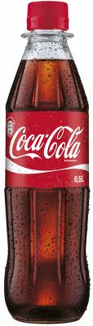
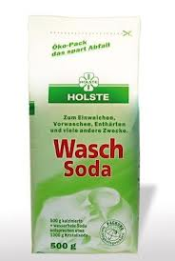
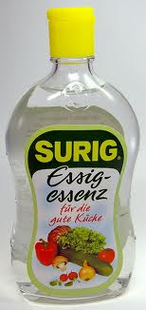

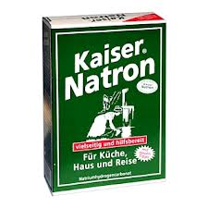
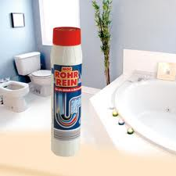

Säuren und Laugen im Haushalt

Auf einen Blick:
Diese Unterrichtseinheit für die Klassen 9 und 10 enthält 2 Lehrerversuche, 2 Schülerversuche sowie einen Versuch der entweder als Schülerversuch oder als Lehrerversuch durchführbar ist, zum Thema Säuren und Laugen im Haushalt in der Unterrichtseinheit Säure-Base-Reaktionen. Der Lehrerversuch „Rohrreiniger“ verdeutlicht die Wirkungsweise und das Einsatzgebiet eines Handelsüblichen Rohrreinigers. Der Lehrerversuch „Saure Cola?“ wirft eine Problemstellung auf und ist somit als Problemexperiment geeignet. Zudem kann dieser Versuch auch als Nachweisreaktion von Phosphorsäure in der Cola eingesetzt werden. Die Schülerversuche „Waschsoda“ bzw. „Farbflöte“ zeigen die Wirkung von sauren bzw. alkalischen Haushaltswaren mit Indikatoren wie z.B. Rotkohlsaft. Dadurch können die verschiedenen Haushaltsprodukte nach den Eigenschaften sauer bzw. alkalisch eingeteilt und sogar sortiert werden. Das Arbeitsblatt Essig und Soda als Löschmittel verdeutlicht die Reaktion einer Säure mit einer Lauge und die Einsatzmöglichkeit dieser Reaktion.

Inhalt
1 Konzept und Ziele 1
2 Lehrerversuche 1
2.1 V 1 – Rohrreiniger 1
2.2 V 2 – Saure Cola? 3
3 Schülerversuche 5
3.1 V 3 – Waschsoda 5
3.2 V4 – Farbflöte 6
Arbeitsblatt – Essig und Soda als Löschmittel
4 Reflexion des Arbeitsblattes 9
4.1 Erwartungshorizont (Kerncurriculum) 9
4.2 Erwartungshorizont (Inhaltlich) 9
5 Literaturverzeichnis 10

Konzept und Ziele
Das Themenfeld Säuren und Laugen im Haushalt findet sich im Wortlaut zwar nicht im Kerncurriculum (KC) wieder, allerdings können Säure-Base-Reaktionen als Donator-Akzeptor-Reaktionen in das Basiskonzept der Chemischen Reaktion eingeordnet werden und stellen somit ein wichtiges Themengebiet im Chemieunterricht der Klassen 9 und 10 dar. Desweiteren werden in den ergänzenden Differenzierungen des Fachwissens die Säure-Base-Reaktionen genannt. Die Unterrichtseinheit Säuren und Laugen im Haushalt kann eine Brücke zwischen dem Chemieunterricht und dem Alltag der Schüler schlagen und hat somit einen hohen Anwendungsbezug.
Die folgenden Versuche sollen den Schülern die Möglichkeit geben, verschiedene Haushaltsprodukte auf ihren Säure- bzw. Basegehalt zu überprüfen und deren Einsatzmöglichkeiten anhand ausgesuchter Laborexperimente nachzuvollziehen. Der Versuch Rohrreiniger (V1) zeigt die Wirkungsweise eines stark alkalischen Reinigungsmittels. Bei diesem Versuch sollten die Schüler auch für den Einsatz solch starker Reinigungsmittel sensibilisiert werden und Umweltaspekte bedenken. Der Versuch Saure Cola? (V2) ermöglicht einen Nachweis von Phosphorsäure in der Cola und liefert somit die Erkenntnis, dass die geschmacklich süße Cola chemisch betrachtet sauer ist. Desweiteren wird verdeutlicht, dass Cola nicht nur wegen des hohen Zuckergehaltes; sondern auch wegen des starken Säuerungsmittels nicht unbedingt gut für eine gesunde und ausgewogene Ernährung ist. Die Versuche Waschsoda (V3) und Farbflöte (V4) zeigen die Reaktionen von Säuren und Laugen mit Indikatoren oder anderen farbigen Substanzen und ermöglichen den Schülern somit saure oder alkalische Haushaltsprodukten nach der Stärke ihrer sauren oder alkalischen Eigenschaft einzuteilen.

Lehrerversuche

V 1 – Rohrreiniger
Dieser Versuch zeigt die Wirkungsweise von handelsüblichen Rohrreinigern (granuliert). Zur Anschauung können z.B. Haare oder Schmutz als Rohrablagerungen dienen. Dieser Versuch ist unbedingt mit Schutzkleidung und unter dem Abzug durchzuführen!

Gefahrenstoffe
Natriumhydroxid | H: 314-290 | P: 280-301+330+331-309+310-305+351+338

Materialien: 250mL Becherglas, Gasbrenner mit Dreifuß, Uhrenglas, Reagenzgläser, Spatel
Chemikalien: Natriumhydroxid, Aluminiumfolie, Wasser, Schmutz (z.B. Haare)
Durchführung: Eine kleine Menge des Rohrreinigers wird auf ein Uhrenglas gegeben. Anschließend wird das Granulat mit einem Spatel nach seinen Bestanteilen sortiert (weiße und silbrig-graue Kügelchen). Einige Körnchen der jeweiligen Bestandteile werden in ein Reagenzglas mit Wasser gegeben.
In einem 250mL Becherglas werden einige Stücke Aluminiumfolie (ca. 1cm hohe Schicht) gegeben und mit 100mL Wasser bedeckt. Anschließend wird ein Spatel des Rohrreinigers in das Becherglas gegeben und mit dem Bunsenbrenner erhitzt bis eine Gasentwicklung zu erkennen ist. Dann wird die Lösung sofort mit etwas Schmutz (z.B. Haare) versetzt.
Beobachtung: Die einzelnen Bestandteile des Reinigers in den Reagenzgläsern reagieren nicht mit Wasser.
In dem Becherglas ist nach Zugabe des Rohrreinigers und nach Erwärmung eine Gasentwicklung zu erkennen. Die Aluminiumfolie löst sich auf und die Lösung färbt sich dunkel.
Der zugefügt Schmutz löst sich auf.

Deutung: Die Bestandteile des Rohrreinigers sind Natriumhydroxid und Aluminium. Das Natriumhydroxid bildet in Wasser eine sehr starke Base, die das Aluminium nach Wärmezufuhr zersetzen kann. Zudem ist die starke Lauge in der Lage auch organisches Material wie Haare oder ähnliches zu zersetzen.
Die Reaktionsgleichung für den Zersetzungsprozess des Aluminiums lautet:
${2 H}_{2}O+2 NaOH+Al→{2{ Na}^{+}+ \left[{Al(OH)}_{4}\right]}^{- }+ H_{2 }↑$
Man sollte an dieser Stelle zur Vereinfachung die Komplexbildung in der expliziten Reaktionsgleichung nicht fordern. Man sollte den Schülern den Hinweis geben, dass ein negativ geladenes „Aluminium-Hydroxid-Teilchen“ entsteht. Dieser Hinweis umgeht den Komplexbegriff, gibt allerdings nicht die Lösung der Gleichung vor.
Entsorgung: Die Lösungen werden in den Sammelbehälter für Schwermetalle entsorgt.
Literatur: (Schwedt, 2009, S. 82)

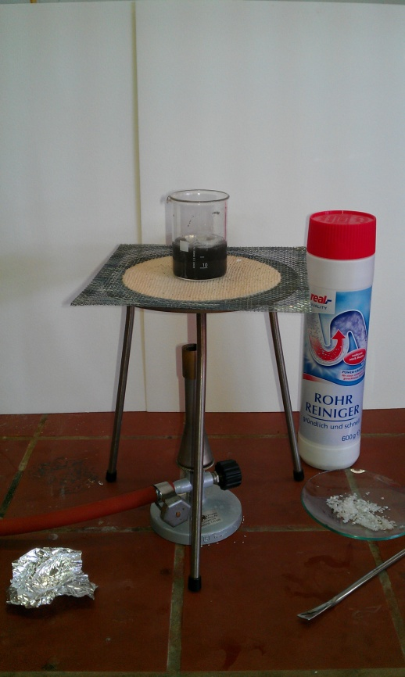
Abbildung 1 – Reaktion Rohrreiniger mit Aluminium und Wasser
Dieser Versuch ist unbedingt unter dem Abzug durchzuführen, da mit heißer Lauge gearbeitet wird. Außerdem sollten Handschuhe zur Sicherheit benutzt werden. Die abgekühlte Rohrreiniger-Lösung wird im Sammelbehälter für Säure-Base-Abfälle entsorgt. Bei diesem Versuch wird die Aluminiumfolie in eine erwärmte Lösung gegeben, um die Reaktion zu katalysieren und somit zu beschleunigen. In der Realität funktioniert der Rohrreiniger auch ohne Zugabe von Alufolie und Erwärmung.

V 2 – Saure Cola?
Dieser Versuch zeigt den sauren Charakter von Coca Cola und liefert zudem einen Nachweis der enthaltenen Phosphorsäure.

Gefahrenstoffe
Eisen(III)-sulfat  Ammoniumhydrogencarbonat | H: 302-319-335  H: 302 | P: 261-305+351+338

Materialien: 2 Bechergläser (100mL), 1 Becherglas (50mL), 250mL Erlenmeyerkolben, Pipette, Gasbrenner mit Dreifuß, universal Indikatorpapier
Chemikalien: Eisen(III)-sulfat, Cola, Hirschhornsalz, Wasser
Durchführung: In einem Erlenmeyerkolben werden ca. 100mL Cola zum sieden gebracht. Nach der Abkühlung wird der pH-Wert mit dem Indikatorpapier gemessen.
Als nächstes wird in einem 50mL Becherglas eine 10%-ige Eisen(III)-sulfat-Lösung hergestellt.
Anschließend wird in den 250mL Erlenmeyerkolben etwa 20mL der Eisen(III)-sulfat-Lösung gegeben. Dann gibt man 40ml der abgekochten Cola hinzu und verdünnt die Lösung anschließend mit 60ml Wasser.
Zuletzt fügt man noch einen Spatel Hirschhornsalz (Ammoniumcarbonat) hinzu und schüttelt die Lösung.
Beobachtung: Nach Zusammengeben der Cola-Lösung und der Eisen(III)-Lösung und Zugabe von Hirschhornsalz ist ein orange-brauner Niederschlag zu erkennen.
Deutung: Die Phosphorsäure und das Eisen(III)-sulfat bilden Eisen(III)-phosphat, welches als orange-brauner Niederschlag ausfällt.
Die Reaktionsgleichung dazu lautet:
${Fe}_{2}{{(SO}_{4})}_{3 (aq)}+ 2 H_{3}{PO}_{4 (aq)} →2 Fe{PO}_{4 (s)} ↓ +3 H_{2}{SO}_{4 (aq)}$
Entsorgung: Die Lösungen werden in den Sammelbehälter für Schwermetalle entsorgt.
Literatur: (Schwedt, 2010, S. 180)
Das Hirschhornsalz (Ammoniumcarbonat) muss hinzugefügt werden um die Lösung abzupuffern. Ohne Hirschhornsalz würde im sauren Milieu Eisen(III)-hydroxid, anstatt Eisen(III)-phosphat, gefällt werden.

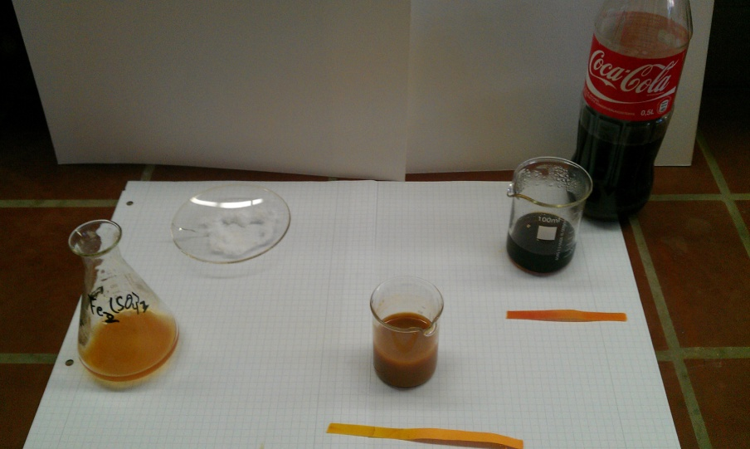
Abbildung 2 – Phosphorsäurenachweis in der Cola

Schülerversuche

V 3 – Waschsoda
In diesem Versuch wird die Reaktion von Waschsoda mit verschieden farbigen Lösungen gezeigt.

Gefahrenstoffe
Kupfer(II)-sulfat  Iodwasser  Natriumcarbonat | H: 302-319-315-410  H: 332-312-400  H: 319 | P:273-305+351+338-302+352  P: 273-302+352  P: 260-305+351+338

Materialien: 6 Reagenzgläser mit Ständer, 3 Pipetten, Spatel
Chemikalien: Kupfersulfat, Iodwasser, Rotkohlsaft, Waschsoda, Wasser
Durchführung: Einige Milliliter der Lösungen von Kupfersulfat, Iodwasser und Rotkohlsaft werden jeweils Reagenzgläser (RG) gefüllt und in den Ständer gestellt. Zu Vergleichszwecken werden 3 weitere RG mit gleichem Volumen der jeweiligen Lösungen befüllt.
Danach fügt man mit einem Spatel in jeweils ein RG der unterschiedlichen Lösungen etwas Waschsoda.
Beobachtung: Der Rotkohlsaft färbt sich nach Zugabe von Waschsoda von Blau nach grün. Das Iodwasser färbt sich von braun-rot zu schwach gelb bis farblos. Die Kupfersulfat-Lösung trübt sich und es entsteht eine türkis-blaue gefärbte Lösung.
Deutung: Der Rotkohlsaft wirkt als Indikator und zeigt nach Zugabe der Waschsoda ein basischen pH-Wert an.
Das Iodwasser wird in alkalischer Lösung entfärbt, da die Iodid-Ionen mit den Natriumkationen zum Natriumiodid reagieren, welches keine Färbung bewirkt. Die Reaktionsgleichung lautet:
${{2 I}^{-}}_{(aq)}+ {{Na}_{2} {CO}_{3}}_{(s)} → {2 NaI}_{(aq)}+ {{CO}_{3}^{2-}}_{(aq)}$
Die hellblaue Kupfersulfat-Lösung reagiert mit dem Soda zu basischem Kupfercarbonat welches eine charakteristische türkis-grüne Farbe hat. Die Reaktionsgleichung lautet:
${{Na}_{2}{CO}_{3}}_{(s)} + {{CuSO}_{4}}_{(aq)}→{{CuCO}_{3 }}_{(s)}↓+{ {Na}_{2}{SO}_{4}}_{(aq)}$
Entsorgung: Die Lösungen mit Rotkohlsaft und Kupfersulfat werden in dem Sammelbehälter für Schwermetalle entsorgt. Die Lösung des Iodwassers im Sammelbehälter für halogenhaltige Abfälle.
Literatur: (Schwedt, 2009, S. 120)
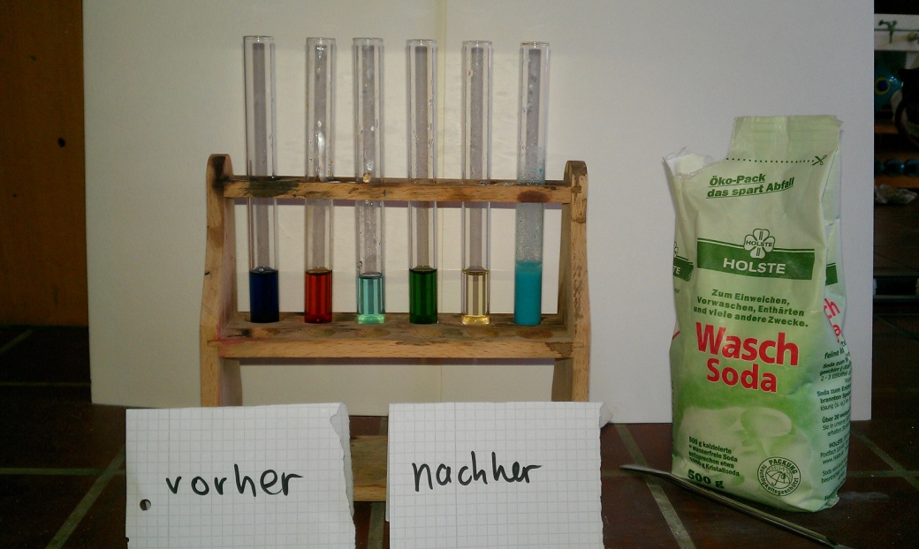
Abbildung 3 – Waschsoda mit gefärbten Lösungen

V4 – Farbflöte
Bei diesem Versuch sollen unterschiedliche Haushaltsprodukte auf ihren sauren oder basischen Charakter getestet und sortiert werden.

Gefahrenstoffe
Natriumhydroxid | H: 314-290 | P: 280-301+330+331-309+310-305+351+338

Materialien: Reagenzgläser mit Ständer, Pipette, Spatel
Chemikalien: Rotkohlsaft, Wasser, Lösungen von Haushaltsprodukten
Durchführung: In die Reagenzgläser werden jeweils einige Milliliter der Rotkohl-Lösung gegeben. Anschließend werden jeweils einige Milliliter der entsprechenden Lösungen der Haushaltsprodukte gegeben.
Beobachtung: Die tiefblaue Rotkohl-Lösung verfärbt sich nach Zugabe der Haushaltsprodukte.
Deutung: Die Rotkohllösung wirkt als Indikator und zeigt im neutralen Bereich eine blau-graue Farbe an. Je saurer die Lösungen werden, umso mehr verfärbt sich die Lösung von violett zu pink bis zu rot. Je basischer die Lösungen werden umso mehr verfärbt sich die Lösung von hellblau zu grün zu gelb.
Entsorgung: Die Lösungen werden in den Sammelbehälter für Säure-Base-Abfälle entsorgt.
Literatur: http://www.chemieunterricht.de/dc2/tip/rotkohl.htm
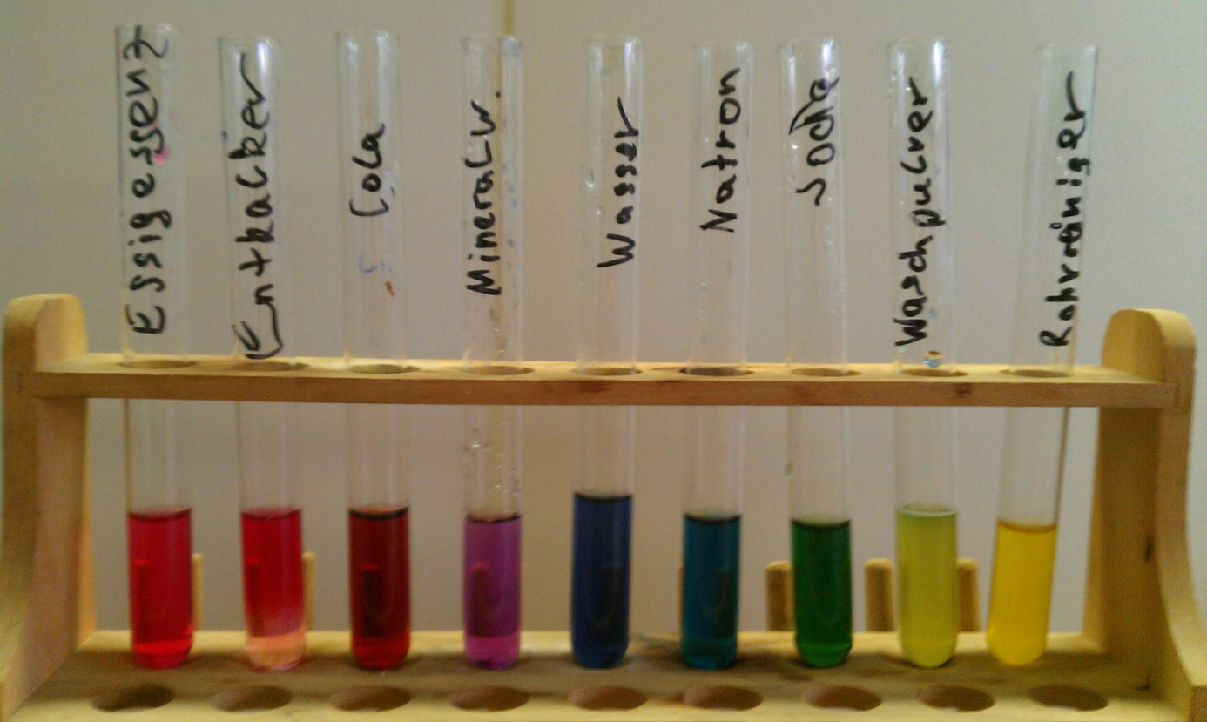
Abbildung 4 – Rotkohlsaft mit Lösungen einiger Haushaltsprodukte

Arbeitsblatt – Essig und Soda als Löschmittel
Achtung: Produkte und Abfälle nach dem Versuch in den Sammelbehälter für Säuren und Basen geben. Die Kerzen sind wieder verwendbar.

Materialien: Großes Becherglas, Spatel, 2 Teelichter
Chemikalien: Waschsoda, Essig

Durchführung:
In ein großes Becherglas wird ein Teelicht kopfüber gestellt. Darauf wird ein weiteres Teelicht gestellt.
Nun wird mit dem Spatel Um die Teelichter herum ca 1cm hoch vorsichtig die Waschsoda gegeben.
Das Teelicht wird entzündet und der Essig vorsichtig am Rand des Becherglases entlang auf die Waschsoda geschüttet.

Beobachtung:

Deutung: Hinweis: Es entsteht das Natriumsalz der Essigsäure ($C_{2}H_{5}COOH$)!

Reaktionsgleichung:

Reflexion des Arbeitsblattes
Das erstellte Arbeitsblatt behandelt das Basiskonzept der chemischen Reaktion und beschränkt sich auf das Thema Säure-Base-Reaktionen. Im Verlauf der Unterrichtsstunde bzw. – einheit sollen die Schüler nicht nur das Experimentieren in Kleingruppen im Allgemeinen einüben, sondern die Reaktion von Säuren und Laugen nachvollziehen können.

Erwartungshorizont (Kerncurriculum)
Fachwissen: Die SuS beschreiben die Reaktionspartner und können Edukte und Produkte klar differenzieren.
Die SuS deuten Reaktionen (Donator-Akzeptor-Reaktion) auf der Teilchenebene.
Erkenntnisgewinnung: Die SuS führen qualitative und einfache quantitative experimentelle und andere Untersuchungen durch und protokollieren diese.
Die SuS beachten beim Experimentieren Sicherheits- und Umweltaspekte.
Kommunikation: Die SuS beschreiben oder erklären chemische Sachverhalte unter Verwendung der Fachsprache und/oder mit Hilfe von Modellen und Darstellungen.
Die SuS dokumentieren und präsentieren den Verlauf und die Ergebnisse ihrer Arbeit dem Klassenverband.

Erwartungshorizont (Inhaltlich)
Beobachtung:
Nach Zugabe des Essigs kommt es zu einer starken Gasbildung und die Kerze erlischt.
Auswertung:
Deutung:
Der Essig und die Waschsoda reagieren miteinander unter Bildung eines Gases und eines weißen Feststoffes. Das Gas ist aufgrund seiner Löschwirkung als Kohlenstoffdioxid identifizierbar.
Reaktionsgleichung:
$${C_{2}H_{5}COOH}_{(aq)}+ {{Na}_{2}{CO}_{3}}_{\left(s\right)} → {C_{2}H_{5}COONa}_{(aq)}+ {H_{2}O}_{(l)}+ {{CO}_{2}}_{(g)}↑$$

Literaturverzeichnis
[1] G. Schwedt, Experimente mit Supermarktprodukten, 3. Auflage, Wiley-VCH, Bonn, 2009
[2] G. Schwedt, Noch mehr Experimente mit Supermarktprodukten, 1. Auflage, Wiley-VCH, Bonn, 2010
[3] http://db2.nibis.de/1db/cuvo/datei/kc_gym_nws_07_nib.pdf abgerufen am 09.10.2012
[4] http://www.chemieunterricht.de/dc2/tip/rotkohl.htm abgerufen am 09.10.2012

